Памятные и знаменательные даты
1 мая
Праздник труда (День труда). В Российской империи Первомай как день международной солидарности впервые отметили в 1890 году в Варшаве проведением стачки 10 тыс. рабочих. С 1897 года маёвки стали носить политический характер и сопровождались массовыми демонстрациями. Первомайские выступления рабочих в 1901 году в Петербурге, Тбилиси, Гомеле, Харькове и др. городах впервые сопровождались лозунгами: «Долой самодержавие!», «Да здравствует республика!», столкновениями с войсками (например, т. н. «Обуховская оборона» 1901 года). На первомайские стачки и демонстрации 1912 –1914 годов выходило более 400 тыс. рабочих. В 1917 году, после Февральской революции, Первомай впервые отпраздновали открыто: миллионы рабочих вышли на улицы с лозунгами «Долой министров-капиталистов», «Вся власть Советам», «Долой империалистическую войну!»

9 мая
9 мая – День великой победы над фашисткой Германией и День памяти погибших воинов. Великий День победы посвящен победе СССР над фашизмом в Великой Отечественной войне. В честь Великой победы, с 1965 года день 9 мая является выходным днем.

9 мая
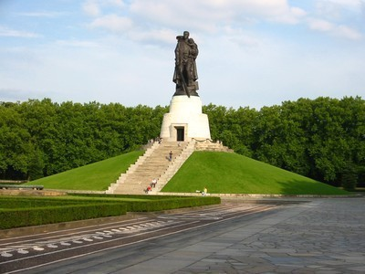
В 1949 году состоялось открытие памятника Русскому солдату в берлинском Трептов-парке. Его прототипом послужил наш земляк, герой войны Николай Иванович Масалов из поселка Тяжинский.
9 мая
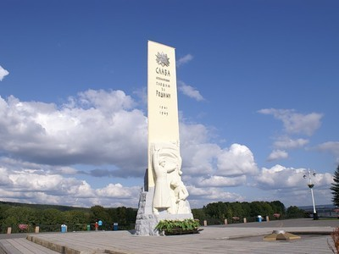
В 1970 году на Притомской набережной г. Кемерово открыт монумент воинам-кузбассовцам, погибшим в годы Великой Отечественной войны. Памятник построен по проекту москвичей – скульптура А.Д. Щербакова и архитектора Н.А. Ковальчука.

9 мая
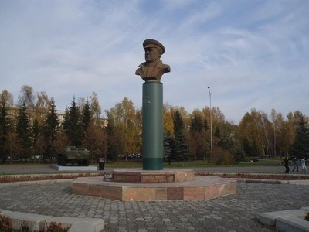
В 2000 году состоялась торжественная церемония открытия в Кемерове памятника маршалу Советского Союза Георгию Константиновичу Жукову.
12 мая
В 1933 году на Алтае в селе Васильчуки родился писатель Владимир Михайлович Мазаев. Вскоре родители его переезжают в село Куртуково под Новокузнецком. После окончания в 1956 г. филфака Новокузнецкого педагогического института работал в областной газете «Комсомолец Кузбасса». Первый рассказ был опубликован в газете «Комсомолец Кузбасса» в 1953 году. В 1963 году Кемеровским книжным издательством опубликован первый сборник рассказов «Конец Лосиного камня». С 1963 по 1968 год был главным редактором Кемеровского книжного издательства.
В 1966 г. Мазаев В.М. принят в Союз писателей. С 1971 по 1983 (4 выборных срока) руководил Кемеровской областной писательской организацией. Одновременно с 1966 по 1993 г., редактировал журнал "Огни Кузбасса" Автор двух десятков книг прозы (повести, рассказы, путевые очерки), вышедших в Кемерово, Новосибирске, Москве. Книги Мазаева переведены на немецкий, чешский, словацкий, болгарский, венгерский языки. По его повести и рассказам студиями Москвы и Кемерова поставлено несколько теле- и радиоспектаклей («Разомкнутая цепь», «Дамба», «Странная командировка», «Особняк за ручьем» и др.). В 1979 году В.М. Мазаеву была присуждена премия журнала «Наш современник» за рассказ «Багульник – трава пьяная» из цикла «Рассказы сибирячки». Почетный диплом лауреата премии им. Волошина – за книгу прозы «Без любови прожить можно» (1997-1999гг.). Имеет ряд областных премий. Заслуженный работник культуры Российской Федерации.

18 мая
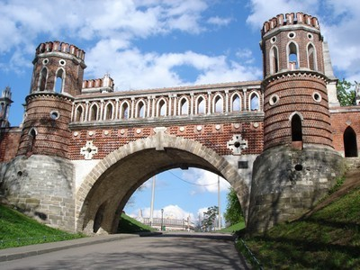
Международный день музеев – ежегодный праздник, отмечаемый 18 мая. Международный день музеев празднуется во всём мире с 1977 года, когда 11 генеральная конференция ICOM (Inte national Council of Museums – Международный совет музеев), проходила в Москве и Ленинграде. В этот день немалое число музеев приглашают посетить свои экспозиции бесплатно.

24 мая
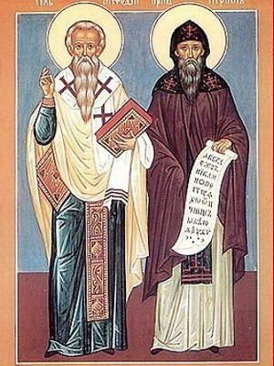
День святых Мефодия и Кирилла, День славянской письменности и культуры. Еще в старые времена славянские народы праздновали память святых братьев, однако, позже, празднование было забыто, под влиянием различных исторических и политических обстоятельств. В начале девятнадцатого века происходило возрождением славянских народностей, и вместе с этим обновилась и память славянских первоучителей. И в 1863 году на Руси было принято постановление о праздновании памяти святых Кирилла и Мефодия 11 мая (24 мая по новому стилю).

27 мая

Всероссийский день библиотек (День библиотекаря). 27 мая в России отмечают День библиотек. Праздник назначен решением президента РФ совсем недавно. Дата празднования выбрана в честь основания первой на территории России библиотеки - Императорской публичной библиотеки, основанной в 1795 году. Сегодня это учреждение существует и носит название Российской национальной библиотеки.

